Mai 2024
LK 1,39-65

Die Ikone wurde erstellt von den Karmelitinnen der Gottesgebärerin und der Einheit in Harissa, einer bedeutenden Marien-Pilgerstätte im Libanon.

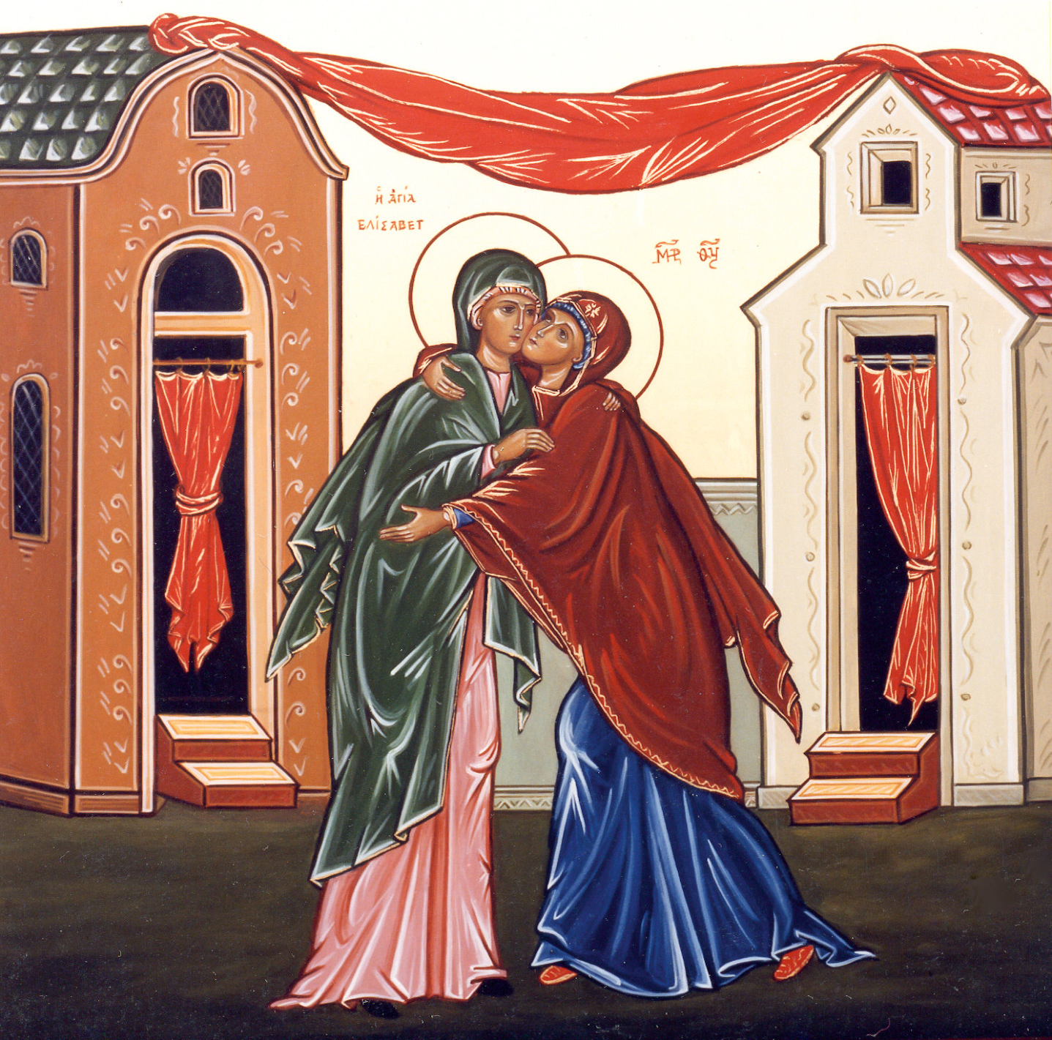
Überraschungen tun gut – zumindest, wenn sie positiv sind. Sie reißen uns aus unserem Trott, aus unserer be- schränkten Gedankenwelt, aus der Selbstbeschäftigung. Eine Überra- schung zwingt dazu, sich Neuem, Un- erwarteten zu stellen. Plötzlich sind wir hellwach und mit unserer ganzen Auf- merksamkeit bei dem, was da plötzlich
„passiert“. Genau das will ich heute mit
Ihnen probieren: Sie bekommen nicht die erwartete Predigt zu hören, son- dern etwas ganz anderes. Ich möchte gerne mit Ihnen eine Ikone betrachten. Den einen oder anderen mag diese Idee vielleicht befremden. Aber lassen Sie sich auf einen Versuch ein!
Denn Ikonen sind wie ein Fenster zu einer anderen Welt. Die aus den Ost- kirchen stammende Darstellungsform

setzt ins Bild, was das Evangelium in Worten ausdrückt. Ikonen sind ge- malte Bibelstellen. Sie machen Glau- bensinhalte greifbar und im wahrsten Sinne des Wortes gegenwärtig. Alles hat dabei eine Bedeutung – Farbe, Raum, Gesten, Haltung – und hilft, das Geheimnis des menschgewordenen Gottes zu erspüren.
Ikonen können einen neuen Zugang zu Dingen eröffnen, die uns vielleicht fremd geworden sind. Sie regen auf ganz eigene Weise an, hinter das Of- fensichtliche zu schauen und Uner- wartetes zu entdecken. Deshalb lade ich Sie jetzt im Mai, der seit dem 17. Jahrhundert in besonderer Weise der Gottesmutter Maria gewidmet ist, ein, über diese Ikone zu meditieren. Sie zeigt den Besuch Marias bei Elisabeth und stammt von den Karmelitinnen der Gottesgebärerin im Libanon, die in Harissa, einer bedeutenden Marien- Pilgerstätte des Landes, leben und ar- beiten. Die Impulse zur Meditation hat die libanesische Theologin Maryse Saghbini verfasst.

Marias Besuch bei Elisabeth

Diese Ikone stellt den Text der Heim- suchung – den Besuch Marias bei Eli- sabeth – dar, den wir im Lukasevange- lium im ersten Kapitel lesen können.
Nach der Verkündigung durch den Engel geht Maria in großer Eile zu Eli- sabeth. Diese empfängt Maria freudig, und Marias Gruß lässt Elisabeths Kind in ihrem Schoß vor Freude tanzen:

„Gepriesen seist du, Maria … und ge- segnet sei die Frucht deines Leibes.“ (Lukas 1,42b)

Zwei Frauen eilen aufeinander zu und umfangen einander in einer Bewe- gung voll Liebe und Zärtlichkeit.
In dieser Geste der beiden Frauen begegnen und verbinden sich das Alte und das Neue Testament. Dieses Zu- sammentreffen der beiden Bündnisse wird durch den roten Schleier symboli- siert, der den alten Tempel mit der neuen Kirche vereint, für die Maria nun steht.
Die Erwartung des ganzen Gottes- volkes, die sich in der Gestalt Elisabe- ths konzentriert, erfüllt sich durch die Begegnung mit Maria, die den Retter der ganzen Menschheit in ihrem Schoß trägt.
Maria gibt dem Wort des Vaters eine Stimme; Elisabeth dem, der sei- nen Weg bereitet!
Marias rechte Hand legt sich sanft auf Elisabeths Schulter und streichelt sie wie ein Segen.
Die Hände derjenigen, die Gabriel besucht und zu der er gesprochen hat, liegen wie ein Dank auf Elisabeth.
Und Elisabeth empfängt mit ihrem Arm und ihrer linken Hand die Über- fülle an Gnade, die von Maria ausgeht. Alles ist Gnade, wenn die mit Gnade Erfüllte kommt!
Der Blick der einen verschmilzt mit dem Blick der anderen. Liebesglut strahlt auf beiden Gesichtern.
Die Kraft der Gabe, die Maria im Glauben empfangen hat, macht jede von ihnen zu einem Geschenk für die andere.
Geheimnis des Glaubens, das vom Geist befruchtet wird. Geheimnisvolle Begegnung, zu der es Kraft des Geis- tes kommt und die sich in der Bewe- gung der Gewänder der beiden Frauen ausdrückt.
Die Ikone trägt uns sehr weit, weiter als zu dem Ereignis an sich. Sie lädt uns ein, es zu fortzuspinnen, uns zu fragen, inwiefern es auch uns betrifft.
Erkennen wir auch in unserem Le- ben, wenn Gott uns jemanden schickt?

Gibt es Menschen, die uns durch ihre bloße Gegenwart vor göttlicher Freude tanzen lassen?
Maria ist mit dem Blau der Göttlich- keit bekleidet und in königlichen Pur- pur gehüllt.
Elisabeth trägt Grün, die Farbe der Prophezeiung, staunt und erklärt:

„Selig ist die, die geglaubt hat.“ (Lukas 1,45a)
Elisabeths Freudenausbruch löst Marias Freude aus, die singt:

„Meine Seele preist die Größe des Herrn und mein Geist jubelt über Gott, meinen Retter. Denn auf die Niedrig- keit seiner Magd hat er geschaut ...“ (Lukas 1,46b-48)

Ja, selig bist du, Maria, denn durch deinen Glauben an das Wort Gottes nennen dich von nun an alle Generati- onen selig! Lehre uns, wie du und mit dir zu singen: Magnificat!

Maryse Saghbini Theologiedozentin und Bibelforscherin an der Universität Saint Joseph in Beirut

Die Ikone „Marias Besuch bei Elisabeth“ können Sie herunterladen oder als Marienandacht in Print- version bestellen unter:
www.missio-hilft.de/mariengebet

Meine Seele preist die Größe des Herrn
und mein Geist jubelt über Gott, meinen Retter.
LK 1,46-47

Impressum: missio, Internationales Katholisches Missionswerk e.V., Goethestr. 43, 52064 Aachen

